Міловська загальноосвітня школа І-ІІІ ступенів

" Нумо , козачата"
Загальношкільний захід для учнів початкової школи

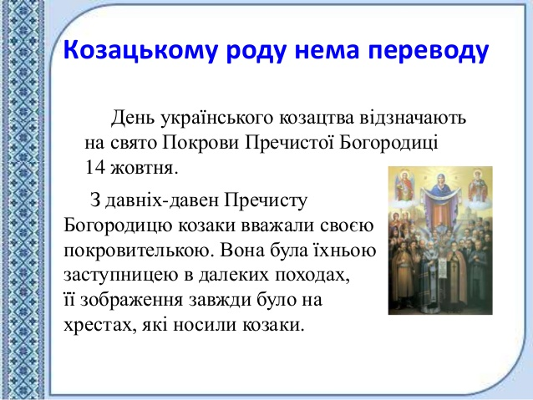

Гарбуз Ольга Олександрівна
Вчитель І категорії початкових класів

«Ми землі і сонця вірні діти
І навчатись прагнемо щомить
Разом з Україною мужніти
Совістю і серцем їй служить».( В.Матвієнко)

Мета: Поглиблювати знання учнів про козацькі забави, уміння і навички. Привчати дітей до систематичних занять з фізичної культури і спорту, розвивати спритність, рухливість, відчуття взаємодопомоги, формувати культуру здоров’я, прищеплювати навички здорового способу життя.
Виховувати любов до України, бажання стати завжди на її захист; виховання патріотів і підготовка юнаків як майбутніх захисників Вітчизни.

Обладнання: плакати із заповідями козаків, які вони писали на своїх гербах: «Працею звеличуюсь», «Силою волі і духу прикрашаю життя», із прислів’ями « Степ та воля - козацька доля», «Де козак там і слава», «Козак – слабому захисник, цінити побратимство звик», «Козацькому роду нема переводу».Спортивний інвентар. Магнітофон із записами.

Вчитель:Сьогодні на нашому святі зібралися наймолодші учні – « козачата», щоб позмагатися в спритності, винахідливості, вмінні.
Розвивайся, сухий дубе-
Завтра мороз буде.
Приготуйтесь, козаченьки,
Поєдинок буде.
Демонструйте свою спритність,
Розум, а ще вроду
Щоб гриміло: (разом) «Козацькому роду - нема переводу !»

(Виходить хлопчик в козацькому одягу - Гетьман, зачитує наказ.)

Козаки! Сини Твоєї Батьківщини,
В них сила духу непоборна!
Козацтво - слава України,
Це гордість наша всенародна!

Зустрічайте наших учасників (звучить марш Б.Хмельницькго)
Оцінювати наших козачат будуть досвідчені козаки-радники.
1.___________________________
2.___________________________
3____________________________
І нарешті, наші глядачі, які прийшли підтримувати наших учасників.
Ми переходимо до наших конкурсів і бажаємо всім удачі.

Представлення команд.
(Кожна команда говорить назву та девіз, демонструє емблему). Капітани вручають емблеми суддям.

Команда «Козачата»: Ми сміливі, ми завзяті,
Ми веселі козачата.
Дайте нам побільше каші — перемоги будуть наші!
Команда «Кмітливі»: Ми зумієм без вагання виконати всі завдання!
Звучить фонозапис «Запорізький марш»
Де Савур-могила,
Широка долина,
Сизі орли пролітають.
А маленькі козачата,
Як мак процвітають. 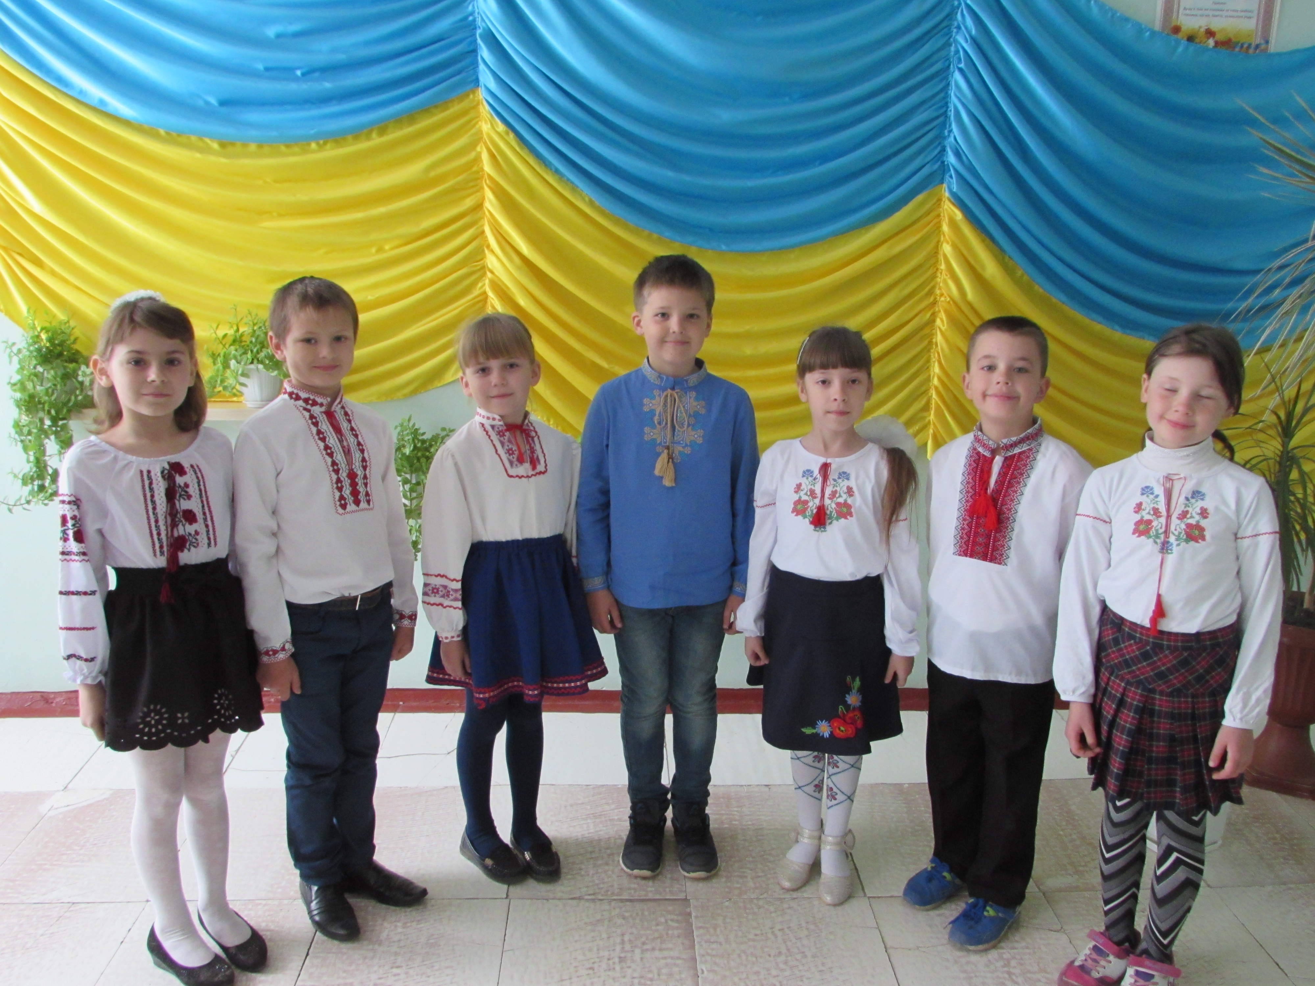

Сьогодні свято всіх зустріне.
Сьогодні всі малята тут.
І в цьому залі радість лине –
Веселі ігри їх тут ждуть.

Естафета
Давайте ж, браття, візьмемось за руки
Для цього в нас ще вистачає сил,
І не забудем козаків науки
Тоді ніхто нам не зламає крил.
(Біг з м’ячем по смузі перешкод, змійка крізь кеглі)

Конкурс капітанів
Бути капітаном дуже відповідально. Адже від того як він організує команду, залежить її успіх. А от які у нас гарні капітани команд покаже наступний конкурс.
(Віджатися від підлоги ,хто більше)

Скакалка
Чула, хлопці нічого,
Козаки вони ого-го!
Тож недарма всі дівчата
Поспішали так на свято!
(По 1 учаснику від команди - стрибки на скакалці протягом 30 сек.)

Снайпер
Ми в школі вчимося
Й сади ростимо,
Лісами, полями
В походи йдемо.
Прослались нам світлі
Шляхи до мети,
Під небом спокійним
Ми хочем рости.
Справжній захисник повинен вміти добре попадати в ціль.
І хоч наші учасники ще зовсім маленькі, але вони вміють це дуже добре робити.
(Кожен учасник має три спроби попадання кульок в відеречко).
(Звучить фонозапис «Козацькому роду нема переводу…»)

Кегельбан
Колиска наша – ненька Україна,
Сини її – преславні козаки –
Що йшли за правду і за волю
І небо колихалося від болю.
( Кожен учасник має по одній спробі. Завдання: збити одним ударом як можна більше кегель)

Ласо
Така у житті мені випала доля,
Чи може наврочено так на роду:
Із виру життя повертаюсь додому
Спішу до вікна в яблуневім саду.

У буднях і болях натруджена здавна
Моя українська батьківська земля,
Земля Ярославни, козацької слави
Ти вольності крила свої розправляй.

( У кожного учасника по одній спробі. Завдання: накинути кільце на ціль. Цифра на цілі - це бали)
Осідлай цього коня
А де ви бачили, щоб козаки та пішки ходили?
Недаремно про них пісні співають:
А козаки їхали на конях
А серце їхнє билося на сполох
І як на це не подивись
А без коня не обійтись
Козаки у нас сучасні тож їм і коні потрібно – сучасні. Думаю ось ці їм саме в пору (скейти)
(Під мелодію «Розпрягайте ,хлопці, коней… » проходить естафета на конях.
«На волю»(Змагання на витривалість.)
Бувало, що козаки потрапляли у полон до ворога. Але вони вміли непомітно, долаючи перешкоди, втекти на волю.
1)Стрибки в мішках.
2) Біг у валянках.
3) «Тунель» (гравець повинен пролізти через довгий мішок).
Вітання дівчаток (Дівчатка держать у руках літери з надписом КОЗАК та читають вірші)
К
Козак — герой народу України.
Козакувати — справа не проста.
Коли державу відбудуєм незалежну,
Красою слава запалає золота.
О
Острів Хортиця —республіка козацька.
Ось де слава розквітала буйноцвіттям!
Ой, як боронили наші предки хвацько
Острів, Україну, наше довголіття!
З
Запорожець завше знає,
Звідки ворог зазіхає.
Зможуть легко перемогти
Запорожці-козаки.
А
А слово, школярики, все прочитайте,
А потім про славу козацьку згадайте,
Аби не забути історію роду,
Аби бути гідними дітьми народу.
К
Козаки — це вільні люди!
Козаки — безстрашні люди!
Козаки — борці за волю,
За народу щасливу долю!

— І веселі, і завзяті підростають козачата.
— Козачата, усіх із святом вітаємо!
- Всім здоров'я, впевненості в собі, успіху бажаємо!
Ростіть сміливими і кмітливими, здоровими козачатами.

Підведення підсумків змагання.

Ну от і все, звучить свисток,
Гра закінчилася щасливо.
Виходять переможці на місток.
Вітайте їх! Ось наша сила!

О, спорт! О, спорт!
Це просто клас.
Дружіть із ним ви завжди.
Здоров’я,юність, силу дасть
І творчої наснаги.

Слово журі.
(Підведення підсумків змагання, нагородження)

Гетьман:Набігались ви, награлись,
Накричались досхочу.
Я солодкі нагороди,
Найгаласливішим вручу.
( Дітям вручаються солодкі нагороди).

Гетьман:Вам побажаю я щастя і долі,
Здоров’я міцного і друзів доволі.
Хай же буде добрим світ
Без війни, без свар, без бід.
Хай пісні лунають всюди,
Хай здорові будуть люди!
(Всі учасники співають пісню « Хай завжди буде МИР»
Директор школи: Шановні наші учасники,майбутні козаки! Сьогодні ви нас переконали в тому, що ви – великі молодці, ми впевнені, що і надалі ви будете добре навчатися, розвивати спритність, буди гарними громадянами нашої держави,а в майбутньому - достойними захисниками.
Користуючись нагодою вітаємо всіх теперішніх і майбутніх захисників Вітчизни! 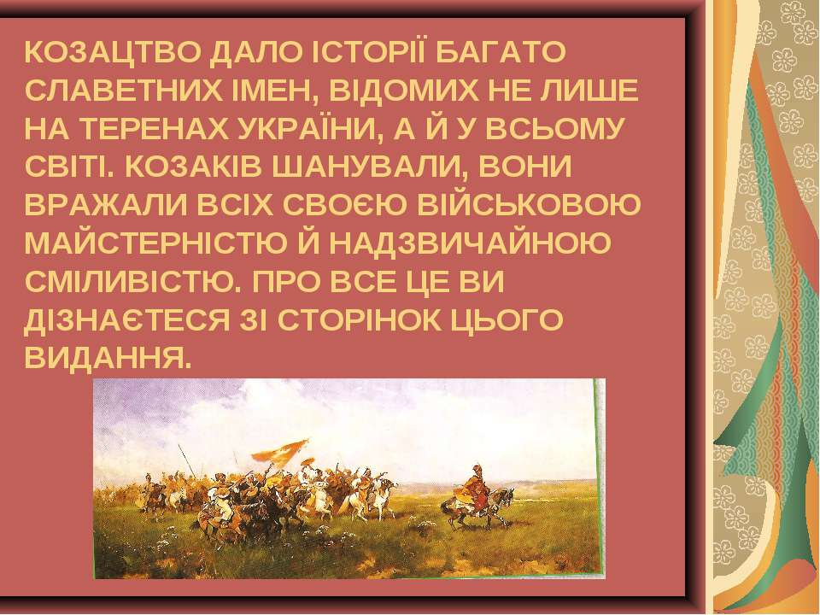

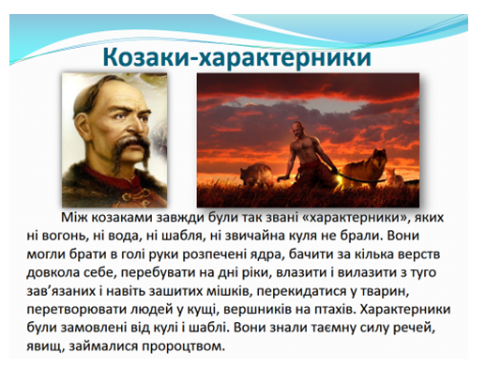
(Долинські музиканти «Козацькому роду – нема переводу!» звучить пісня) 